28.03.2022г. День Театра

27 марта – Всемирный День Театра. Театр – это удивительный вид искусства, это праздник, это творчество. Одним из самых распространённых видов детского творчества является театрализованная игра. Она близка и понятна ребёнку, глубоко лежит в его природе.
Занятия театрализованной игрой помогают развивать интересы и способности ребёнка, способствуют общему развитию: проявлению любознательности, стремление к познанию нового, усвоению новой информации, и новых способов действия, развитию ассоциативного мышления, настойчивости, целеустремлённости, проявлению общего интеллекта, эмоций при проигрывании ролей. В нашем детском саду мы стараемся развивать творческий потенциал детей, прививать им любовь к театру, воспитывать чувственность, доброту через театрализованные игры. Убедитесь сами….Воспитатель средней группы Козырева Л.М. ознакомила детей с историей театра, также дети показали небольшую юмористическую сценку.

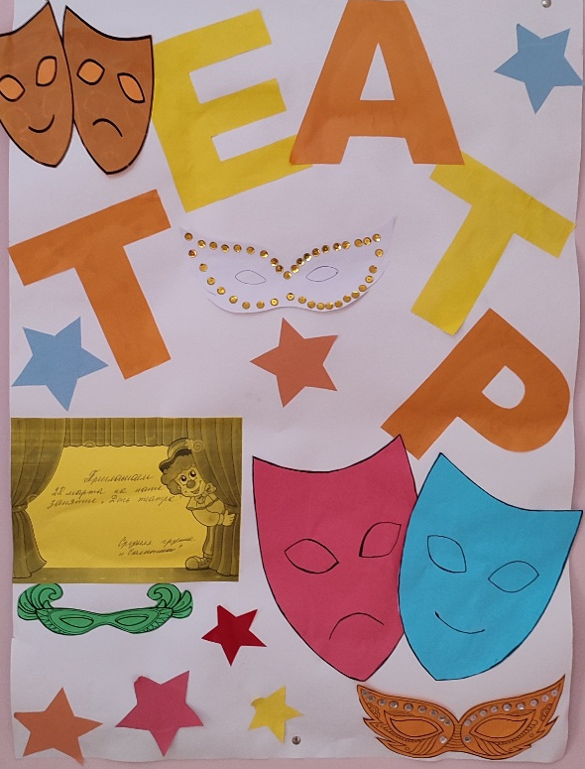
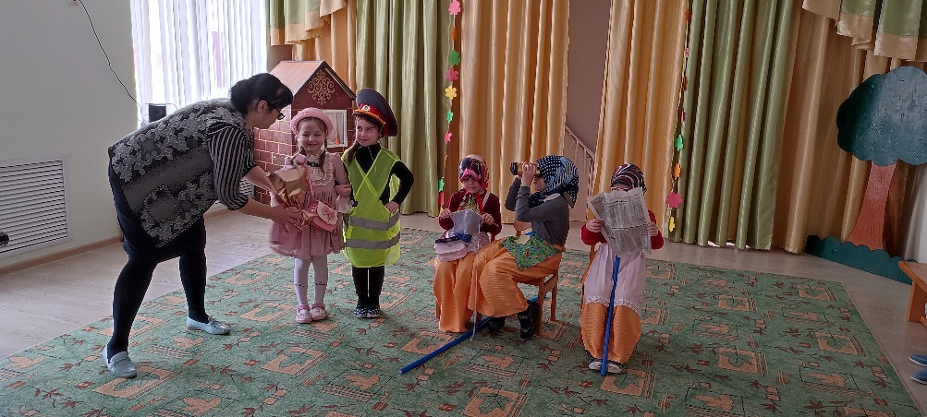
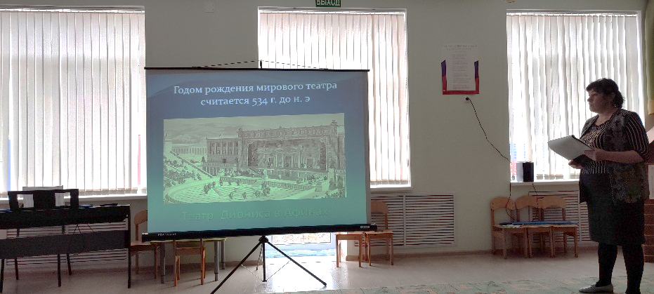

Воспитатель младшей группы Накусова Л.Т. подготовила детям реквизиты к театрализованной сказке «Репка», которую они и показали.
